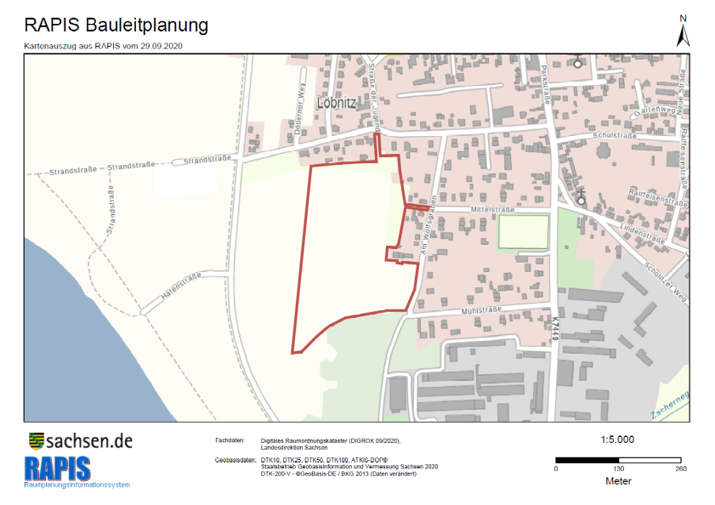

Räumlicher Geltungsbereich

(Auszug aus RAPIS, Raumplanungsinformationssystem Bauleitplanung)